# Windows编程技术

# 实验报告

# 学院：福州大学物理与信息工程学院

# 专业： 数字媒体技术

# 姓名： 吴炜达

# 学号： 112000840

# 实验 动态链接库实验

## 实验目的和要求

如下图

### 二、实验设备（环境）及要求

Win32, windows 10, v120

### 实现步骤和方法

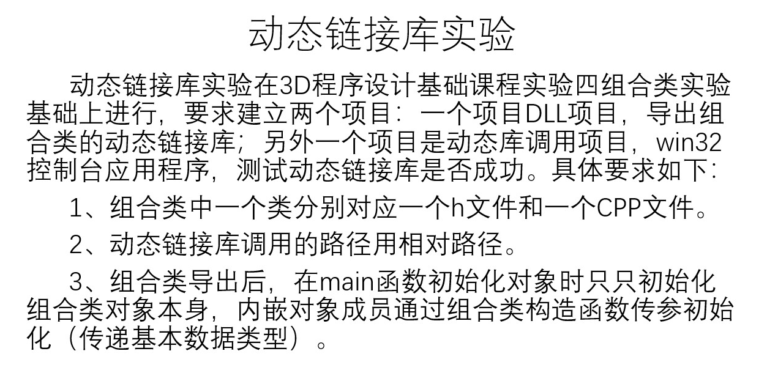

### 实验结果

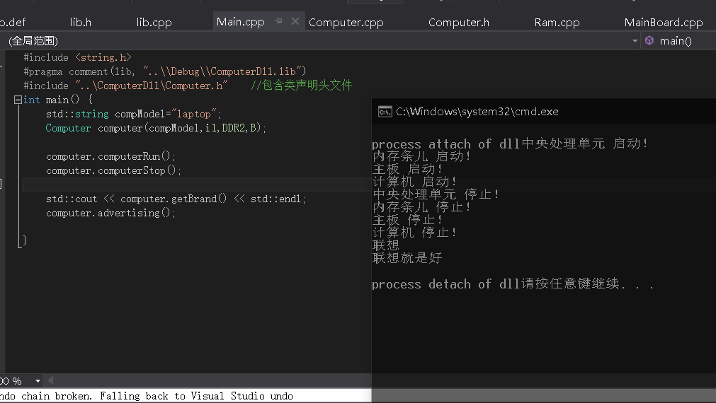

### 实验总结

要点:Dll调用项目为控制台项目,dll项目开始创建时要选择为win32项目.

设置好启动项目,成功生成dll,设置好相对路径,用预处理指令判断执行类的导出与导入.

基本掌握了dll的使用与操作